Trường: THCS Mạo Khê II  Tổ: Ngoại ngữ - Thể chất | Họ và tên giáo viên:  Ngô Thị Thu Huyền
Ngày soạn: 26/8/2023 CHỦ ĐỀ 1: KẾT NỐI BẠN BÈ
BÀI 1: CHÂN DUNG BẠN EM
Môn học: Mĩ thuật, lớp: 6
Thời gian thực hiện: 2 tiết
I. MỤC TIÊU BÀI HỌC
Sau bài học này, học sinh cần đạt được:
1. Năng lực
Bài học góp phần từng bước hình thành, phát triển các năng lực ở HS qua các biểu hiện chính sau:
1.1. Năng lực mĩ thuật:
- Nêu được đặc điểm của thể loại tranh chân dung.
- Tìm hiểu và biết được tỉ lệ khuôn mặt người, trình bày được cách vẽ và vẽ được tranh chân dung người bạn của mình.
- Giới thiệu và nêu được cảm nhận về tranh chân dung.
- Đối với HSKT: HS Biết được đặc điểm của tranh chân dung, vẽ phác được nét cơ bản của tranh chân dung bạn, nêu được một số màu HS vẽ.
1.2. Năng lực chung
- Năng lực tự chủ và tự học: Chủ động chuẩn bị đủ đồ dùng, vật liệu để học tập, tự giác tham gia học tập.
- Năng lực giao tiếp và hợp tác: Cùng bạn trao đổi, thảo luận và nhận xét đặc điểm khuôn mặt, tác phẩm, sản phẩm nghệ thuật.
- Năng lực giải quyết vấn đề và sáng tạo: Lựa chọn, sử dụng công cụ, hoạt phẩm để thực hành tạo sản phẩm.
1.3. Năng lực đặc thù khác
- Năng lực ngôn ngữ: Khả năng trao đổi, thảo luận và giới thiệu, nhận xét sản phẩm theo chủ đề.
2. Phẩm chất
Bài học góp phần hình thành và bồi dưỡng ở HS những phẩm chất nhân ái, chăm chỉ, trách nhiệm, trung thực qua các biểu hiện chủ yếu sau:
- Thể hiện tình thương, quý mến, hoà đồng với bạn trong lớp, biết quan tâm bạn; tôn trọng sự khác biệt về nhận thức, phong cách cá nhân của người khác.
- Chuẩn bị đầy đủ các đồ dùng học tập, không tự tiện lấy đồ dùng học tập của bạn.
- Hăng hái trao đổi, thảo luận, có ý thức trong các hoạt động chung; có thái độ không đồng tình với các biểu hiện không đúng.
- Biết giữ vệ sinh lớp học và có ý thức bảo quản đồ dùng học tập; biết trân trọng sản phẩm của mình và của bạn.
II. THIẾT BỊ DẠY HỌC VÀ HỌC LIỆU
1. Đối với giáo viên
- SGK Mĩ thuật 6, kế hoạch DH, phiên bản tranh chân dung hoạ sĩ, ảnh chân dung, bài vẽ chân dung của HS, tranh chân dung thời kì La Mã Ai Cập cổ đại, hình minh hoạ thực hành, giấy, màu, bút, ...
2. Đối với học sinh
- SGK, Mĩ thuật 6, vở thực hành Mĩ thuật 6
- Tranh ảnh, tư liệu sưu tầm liên quan đến bài học.
- Dụng cụ học tập theo yêu cầu của GV.
III. TIẾN TRÌNH DẠY HỌC
- Ổn định tổ chức lớp, kiểm tra sĩ số và đồ dùng học tập của HS
HOẠT ĐỘNG 1: KHỞI ĐỘNG (6 phút)
a. Mục tiêu: Tạo tâm thế hứng thú cho học sinh và từng bước làm quen bài học mới.
b. Tổ chức thực hiện:
NỘI DUNG | HOẠT ĐỘNG CỦA GV | HOẠT ĐỘNG CỦA HS
1. Mở đầu (Khởi động) | - GV giao nhiệm vụ:  + GV cho HS chơi trò chơi nhìn ảnh đoán biểu cảm khuôn mặt.  + GV gọi 2 HS đại diện hai đội nam và nữ lên bảng,  Luật chơi: HS đứng quay mặt xuống lớp nhìn các bạn đội mình dưới lớp diễn tả bằng hành động, biểu cảm cho bức ảnh trên bảng và HS phải đoán được bức ảnh có biểu cảm gì? Ai đoán đúng nhiều đội đó thắng cuộc.  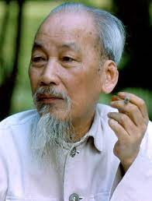  + Giáo viên chiếu một số hình ảnh chân dung có biểu cảm khác nhau.  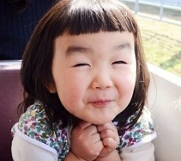    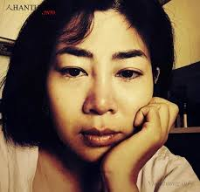  - Tuyên dương đội thắng cuộc.  - Có những cách nào để lưu giữ lại chân dung của một người?  - GV đặt vấn đề vào bài học: Có nhiều cách để lưu giữ chân dung như: Chụp ảnh, vẽ tranh, nặn tượng,... Thông thường nhất vẫn là chụp ảnh chân dung và vẽ tranh chân dung. Bài học hôm nay sẽ giúp các em hiểu hơn về tranh chân dung. | - HS tiếp nhận và thực hiện nhiệm vụ.  - 2 HS đại diện 2 đội nam và nữ lên bảng  - HS bên dưới quan sát tranh và diễn tả bằng hành động cho bạn mình hiểu.
HOẠT ĐỘNG 2: HÌNH THÀNH KIẾN THỨC MỚI (28 phút)
a. Mục tiêu:
- HS nêu được đặc điểm của thể loại tranh chân dung kể tên các bộ phận trên khuôn mặt và màu sắc sử dụng vẽ tranh, ...
- Học sinh trình bày được ý tưởng sáng tạo và cách thực hành vẽ tranh chân dung.
- HSKT phân biệt được tranh chân dung nam, nữ
b. Tổ chức thực hiện:
NỘI DUNG | HOẠT ĐỘNG CỦA GV | HOẠT ĐỘNG CỦA HS
2. Hình thành kiến thức mới  a. Tìm hiểu về đặc điểm tranh chân dung.  b. Tìm ý tưởng sáng tạo và hướng dẫn cách thực hành  - Cách 1: Vẽ hình bằng nét.  + Tìm bố cục, vẽ phác hình.  + Vẽ chi tiết.  + Vẽ màu và hoàn thiện.  - Cách 2: Vẽ bằng mảng màu.  + Vẽ mảng màu lớn  + Vẽ tiếp các hình và vẽ màu.  + Vẽ chi tiết và hoàn thiện. | * Nhiệm vụ 1: Tìm hiểu đặc điểm tranh chân dung.  Bước 1: Chuyển giao nhiệm vụ học tập.  - GV yêu cầu HS quan sát các bức tranh trong SGK, kết hợp hình ảnh GV sưu tầm.  - GV chia lớp thành 6 nhóm:  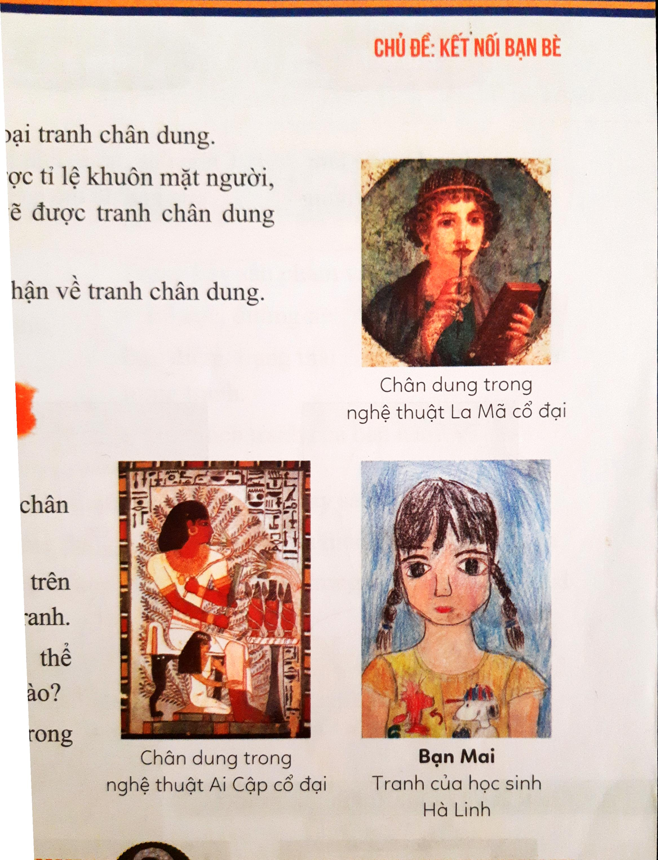  + Nhóm 1,2: Tìm hiểu tác phẩm chân dung nghệ thuật La Mã cổ đại  + Nhóm 3,4: Tìm hiểu tác phẩm chân dung trong nghệ thuật Ai Cập cổ đại  + Nhóm 5,6: Tìm hiểu tác phẩm chân dung Bạn Mai  Nội dung các nhóm tìm hiểu:  + Nhân vật trong tranh là ai? Nam hay nữ? (Dành cho HSKT)  + Tranh vẽ chân dung nửa người, cả người hay vẽ khuôn mặt?  + Đặc điểm của tranh như thế nào?  + Trạng thái biểu cảm trên khuôn mặt như thế nào?  + Bố cục, đường nét, màu sắc trong tranh ra sao?  + Hãy nêu cảm nhận của em về bức tranh?  - GV đến các nhóm theo dõi, hỗ trợ HS nếu cần thiết.  - GV gọi HS đại diện của các nhóm trình bày nội dung đã tìm hiểu. Các HS khác lắng nghe.  Bước 4: Đánh giá kết quả, thực hiện nhiệm vụ học tập  - GV gọi HS nhận xét, đánh giá.  - GV đánh giá, nhận xét, và bổ sung chuẩn kiến thức.  + Mỗi người chúng ta đều có những đặc điểm riêng đặc biệt là qua khuôn mặt, đó chính là yếu tố để phân biệt người này với người khác.  + Tranh chân dung là loại tranh vẽ về người, diễn tả nổi bật đặc điểm vẻ ngoài nhất là khuôn mặt, tranh còn thể hiện trạng thái cảm xúc của nhân vật thông qua đường nét, màu sắc. Qua tranh có thể biết được tính cách, tình cảm, lứa tuổi, của nhân vật.  + Tranh chân dung được thể hiện bằng nhiều hình thức và chất liệu khác nhau, màu sắc trong tranh rất phong phú, được lựa chọn theo ý thích của người vẽ.  * Nhiệm vụ 2: GV tổ chức cho HS tìm ý tưởng và hướng dẫn HS thực hành.  Bước 1: Chuyển giao nhiệm vụ học tập.  - GV chiếu hình ảnh các nhân vật từ các vùng miền, yêu cầu HS trả lời các câu hỏi  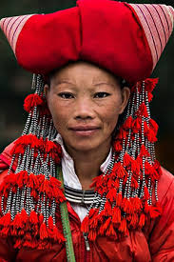  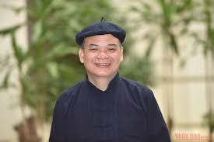  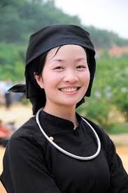  + Em có nhận xét gì về trang phục của các nhận vật trong tranh?  - Gv chốt kiến thức. Trang phục nói nên đặc điểm vùng miền của nhân vật.  - GV yêu cầu Hs quan sát các bạn trong lớp.  + Nêu một vài những đặc điểm của bạn mà em định chọn để vẽ?  + Em sẽ chọn vẽ chân dung nửa người, cả người hay chỉ vẽ khuôn mặt bạn?  + Em vẽ chân dung bạn bằng cách nào?  + Em chọn vật liệu gì để vẽ chân dung: màu sáp, màu nước, bút dạ…?  + Em vẽ hình bằng nét trước rồi vẽ màu hay vẽ các mảng màu trước và vẽ các nét chi tiết sau?  - GV hướng dẫn HS trao đổi, đưa ra ý kiến về cách vẽ chân dung.  - GV hướng dẫn HS vẽ chân dung:  Cách 1: Vẽ hình bằng nét  + Bước 1: Tìm bố cục và vẽ phác hình dáng chính của nhân vật cân đối trên khổ giấy.  + Bước 2: Vẽ chi tiết các bộ phận.  + Bước 3: Vẽ màu và hoàn thiện. Chú ý màu sắc hài hoà thể hiện được tính cách, cảm xúc của nhân vật  - Cách 2: Vẽ bằng mảng màu:  + Bước 1: Vẽ nền bằng mảng màu lớn từ một hoặc nhiều màu  + Bước 2: Dùng bút màu vẽ các hình mảng tạo hình ảnh cho nhân vật về khuôn mặt, đầu tóc, quần áo  + Bước 3: Vẽ thêm các chi tiết để làm rõ đặc điểm nhận vật.  - GV vẽ minh họa một tranh chân dung trên bảng theo 1 trong 2 cách  Bước 4: Đánh giá kết quả, thực hiện nhiệm vụ học tập.  - GV yêu cầu HS đánh giá nhận xét về ý tưởng và cách vẽ của nhau.  - Gv nhận xét góp ý cho các ý tưởng của HS  - GV thống nhất với HS về cách thức tiến hành vẽ  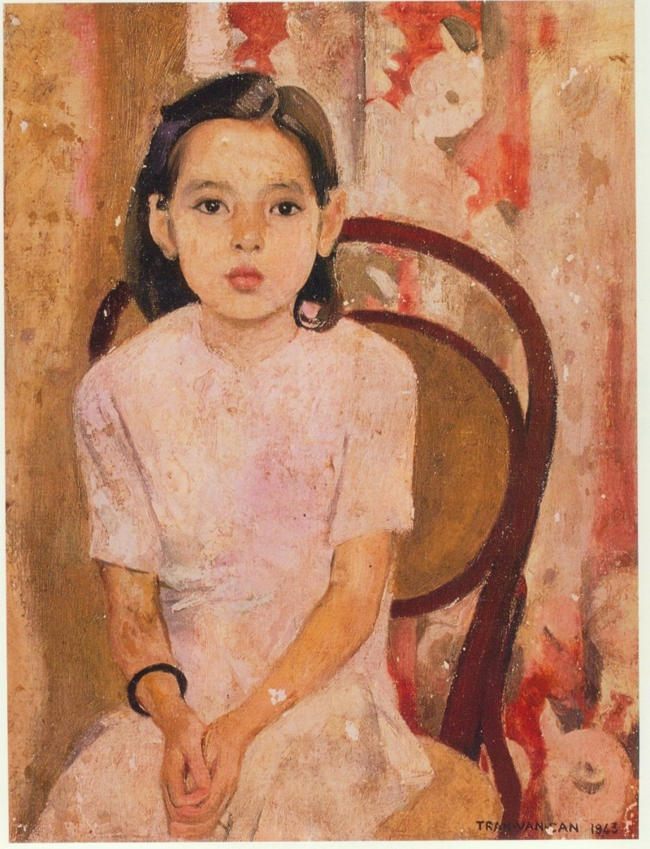  - Gv chiếu cho HS xem một số tranh vẽ của họa sĩ và của HS.  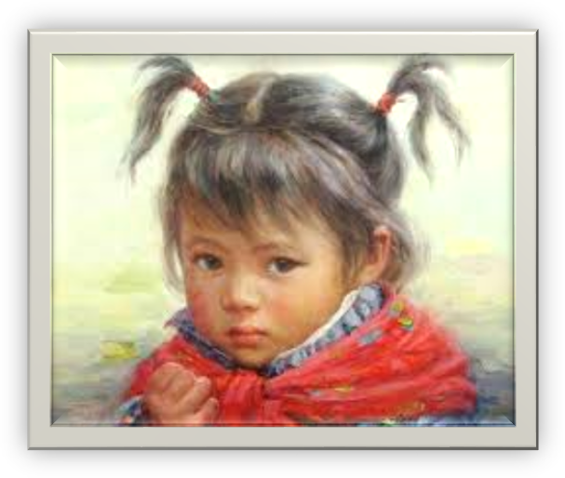  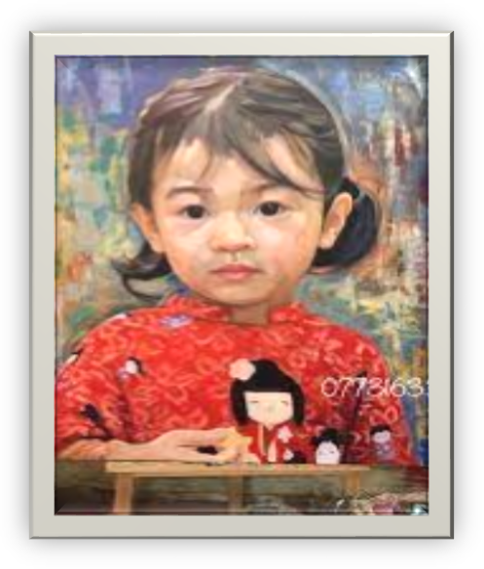  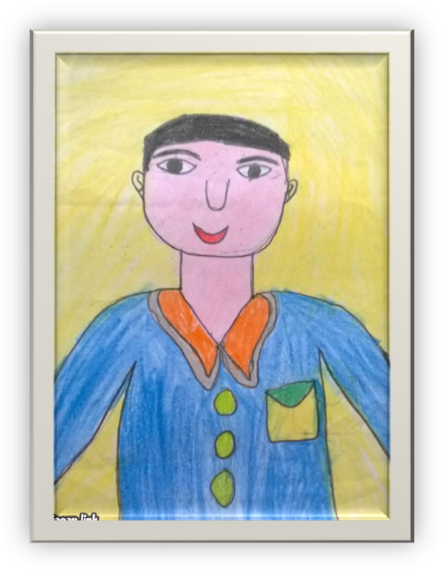  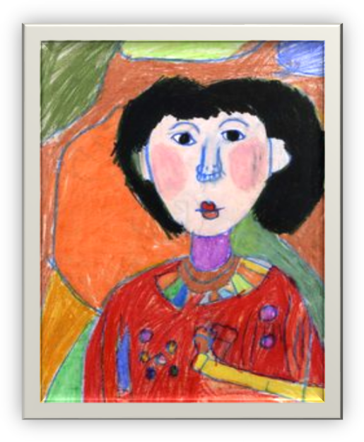 | Bước 2: Thực hiện nhiệm vụ học tập  + HS đọc sgk và thực hiện nhiệm vụ theo các câu hỏi gợi ý của GV.  - HS ngồi theo nhóm  - HSKT thực hiện câu hỏi mức độ thấp.  Bước 3: Báo cáo kết quả hoạt động và thảo luận  - HS đại diện của các nhóm lên báo cáo.  - HS còn lại lắng nghe.  - HS nhận xét, đánh giá câu trả lời của bạn và bổ sung.  Bước 2: Thực hiện nhiệm vụ học tập  - HS quan sát tranh, trả lời câu hỏi.  Bước 3: Báo cáo kết quả.  - HS chia sẻ ý tưởng sáng tạo của mình.  - HS nêu cách mình chọn vẽ tranh.  - HS quan sát tranh.
HOẠT ĐỘNG 3: LUYỆN TẬP (45phút)
a. Mục tiêu:
- Vẽ được tranh chân dung bạn bằng các cách khác nhau, chất liệu khác nhau.
- Trưng bày, giới thiệu và nêu được cảm nhận về sản phẩm của mình và của bạn.
- Đối với HSKT: Vẽ phác được nét cơ bản của khuôn mặt bạn
b. Tổ chức thực hiện:
NỘI DUNG | HOẠT ĐỘNG CỦA GV | HOẠT ĐỘNG CỦA HS
3. Luyện tập  a. Mỗi HS vẽ một hoặc nhiều bức tranh chân dung về người bạn thân  b. Trưng bày, giới thiệu sản phẩm | Bước 1: Chuyển giao nhiệm vụ học tập.  - GV yêu cầu HS làm việc cá nhân. Mỗi HS vẽ một hoặc nhiều bức tranh chân dung về người bạn thân.  - GV quan sát HS thực hành, trao đổi với HS, khích lệ HS quan sát, trao đổi với các bạn trong lớp.  - GV gợi ý Hs cách khai thác đặc điểm mẫu, khi vẽ có thể sáng tạo thêm màu sắc, trang phục theo ý thích để bài vẽ phong phú hơn.  - GV yêu cầu HS trưng bày sản phẩm lên bảng hoặc xung quanh lớp.  - GV hướng dẫn HS chia sẻ tranh của mình theo các câu hỏi gợi ý:  + Tranh bạn vẽ về ai? (Dành cho HSKT)  + Hình thức thể hiện trong tranh của bạn (màu sắc trong tranh như thế nào? hình ảnh ra sao?)  + Đặc điểm, trạng thái, cảm xúc của nhân vật trong tranh?  + Em thích tranh của bạn nào? Vì sao?  + Nêu cảm nhận của em về bức tranh?  + Chia sẻ tình cảm của em muốn thể hiện qua bức tranh tới bạn?  Bước 4: Đánh giá kết quả, thực hiện nhiệm vụ học tập.  - GV nhận xét đánh giá sản phẩm của HS.  - GV đánh giá cả quá trình HS làm bài. | Bước 2: Thực hiện nhiệm vụ học tập  - HS thực hành cá nhân  - HS quan sát, trao đổi với các bạn trong lớp.  - HSKT vẽ phác được nét cơ bản của tranh chân dung.  Bước 3: Báo cáo kết quả hoạt động và thảo luận  - HS trưng bày sản phẩm  - HS chia sẻ tranh của mình  - HS tự đánh giá bài của mình và đánh giá bài của bạn.  - HSKT kể được các màu sắc HS đã sử dụng vẽ tranh và nêu được một số màu rong tranh của bạn.
HOẠT ĐỘNG 4: VẬN DỤNG (10 phút)
a. Mục tiêu:
- HS sử dụng được một số kiến thức và kĩ năng đã học để tiếp tục hình thành ý tưởng, sáng tạo các sản phẩm mĩ thuật khác ứng dụng vào trong cuộc sống.
- HS tiếp tục tạo sản phẩm bằng các vật liệu khác nhau và ứng dụng vào trong cuộc sống
- HSKT: Biết dùng tranh của mình trang trí góc học tập
b. Tổ chức thực hiện:
NỘI DUNG | HOẠT ĐỘNG CỦA GV | HOẠT ĐỘNG CỦA HS
4. Vận dụng  - Sản phẩm HS làm ở nhà sẽ báo cáo, giới thiệu ở đầu tiết học sau | Bước 1: GV giao nhiệm vụ.  - GV yêu cầu HS trình bày lại ý tưởng của mình.  + Ngoài sản phẩm em làm được trên lớp, em còn có thêm ý tưởng nào khác để tạo sản phẩm khác không?  - GV chiếu tranh, ảnh làm từ các sản phẩm khác yêu cầu HS quan sát và trả lời câu hỏi sau:  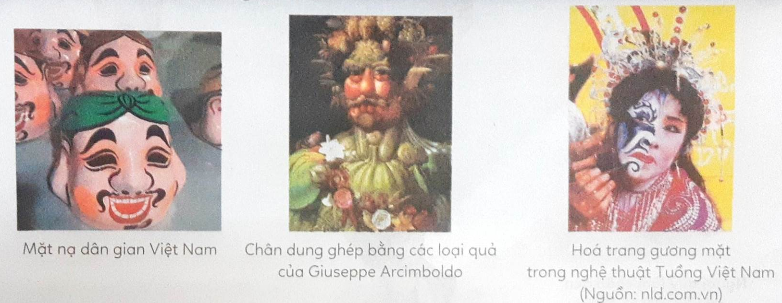  - Tranh, ảnh chân dung trên làm bằng chất liệu gì?  - GV giới thiệu về tranh làm từ rau củ quả.  + Em sử dụng tranh của mình làm gì?  Bước 4: Đánh giá kết quả học tập:  - GV nhận xét đánh giá.  - GV kết luận: Nghệ thuật vẽ chân dung còn được ứng dụng vào biểu diễn sân khấu như hoá trang, mặt nạ tuồng... (đặc điểm, tính cách của nhân vật được vẽ trực tiếp lên mặt nghệ sĩ biểu diễn).  - Có thể tạo tranh chân dung bằng những cách độc đáo từ rau, củ, quả như trong tranh của hoạ sĩ Giuseppe Arcimboldo hoặc bằng các kĩ thuật khác như: xé dán, gắn, ghép các vật liệu,... Sản phẩm tranh chân dung có thể để trang trí, làm quà tặng trong cuộc sống.  * GV củng cố bài học  - GV hệ thống lại kiến thức bài học:  + Tranh chân dung là tranh vẽ về người thể hiện được đặc điểm bề ngoài cũng như tính cách, trạng thái cảm xúc của nhân vật thông qua các yếu tố ngôn ngữ tạo hình: đường nét, màu sắc, bố cục,...  + Tranh chân dung được vẽ với nhiều hình thức và chất liệu khác nhau.  + Màu sắc cũng thể hiện cá tính của nhân vật, tình cảm của người vẽ.  + Để vẽ chân dung đạt hiệu quả thì việc quan sát và nhận ra đặc điểm riêng của nhân vật là rất quan trọng.  * GV hướng dẫn HS về nhà:  - Đọc mục “Em cần nhớ” – SGK/5.  + Làm một tranh chân dung từ hoa, lá, rau củ quả …  + Tìm hiểu và chuẩn bị đồ dùng học tập cho bài 2, SGK Mĩ thuật 6. Sưu tầm giấy bạc, dây théo mềm nhỏ, đất nặn, giấy ăn, băng dính, keo,… | Bước 2: Thực hiện nhiệm vụ học tập  - HS trình bày ý tưởng  - HS quan sát tranh, ảnh  - HS trả lời câu hỏi.  - HS nghe giảng  Bước 3: Báo cáo kết quả thực hiện  - Hs trình bày ý tưởng về việc sử dụng tranh của mình vào việc gì.  - HSKT chia sẻ  - HS tìm hiểu và chuẩn bị đồ dùng học tập trước bài 2, SGK Mĩ thuật 6

